月度投资者信心调查专报

（2016年第7期 总第100期）

中国证券投资者保护基金有限责任公司
2016年8月2日
中国证券市场投资者信心指数简介
为了解我国证券市场投资者在当前经济和市场环境下的投资心理和预期变化，2008年4月，投保基金公司在借鉴国内外投资者信心理论研究和调查工作实践的基础上，自主编制中国证券市场投资者信心指数。该指数以月度为单位，从国内经济基本面、国内经济政策、国际经济和金融环境、股票估值指标、大盘乐观指标、大盘反弹指标、大盘抗跌指标、买入指标八个指标进行描述。
中国证券市场投资者信心指数数值介于0-100之间，50为中性值。指数大于50时，表示投资者中持乐观、积极看法的比例大于持悲观、消极看法的比例，投资者信心整体偏向乐观。指数值越高，表示投资者信心越强。指数小于50时，表示投资者中持乐观、积极看法的比例小于持悲观、消极看法的比例，投资者信心整体偏向悲观。

2016年7月中国证券市场投资者信心调查分析报告

本期中国证券市场投资者信心调查自2016年7月26日起依托投保基金公司投资者调查固定样本库进行，其中包括1,295名个人投资者和186名一般机构投资者，发放调查问卷共计1,481份。截至7月31日，收回有效问卷1,422份，有效问卷回收率达到96.0%。
调查结果显示，受月末大盘震荡，尤其是中小盘股调整较大的影响，7月中国证券市场投资者信心指数为51.6，环比下降6.0%，但仍高于上半年的平均值50.0，同时这也是今年投资者信心指数首次连续两个月都处于乐观区间。
各项子指数具体表现为：随着近期欧美股市不断上涨，国际经济金融环境指数延续了近两个月小步上升的走势，环比上升5.9%，达到43.3，成为7月唯一环比上升的子指数；7月我国宏观经济大体运行平稳，积极因素不断积累，虽然制造业PMI降至荣枯线下，但非制造业PMI创出年内新高，国内经济基本面指数仍维持在50.8的乐观区间；国内经济政策指数为52.1，环比下降8.3%，与今年以来的平均值基本持平；市场方面，大盘抗跌指数59.9，环比微降1.8%，继续保持高位；大盘反弹指数为50.5，环比小幅下降4.0%；7月大盘乐观指数为50.9，波动相对较大，环比下降了12.7%，投资者对大盘未来走势的判断趋于保守；7月买入指数降至50中性值以下为47.7，倾向持仓观望和视情况而定的投资者比例有所增多；股票估值指数44.6，环比下降6.1%，股票估值压力依然较大。

2016年7月与2016年6月投资者信心指数比较表
 | 2016年6月 | 2016年7月 | 环比变化
信心指数 | 54.9 | 51.6 | -3.3
国内经济基本面 | 53.9 | 50.8 | -3.1
国内经济政策 | 56.8 | 52.1 | -4.7
国际经济金融环境 | 41.0 | 43.4 | 2.4
股票估值 | 47.5 | 44.6 | -2.9
大盘乐观 | 58.3 | 50.9 | -7.4
大盘反弹 | 52.6 | 50.5 | -2.1
大盘抗跌 | 61.0 | 59.9 | -1.1
买入 | 50.2 | 47.7 | -2.5

7月投资者信心主要呈现以下几个特点：
一、投资者对国内经济基本面的信心维持乐观
7月制造业PMI回落，但高技术制造业创年内新高；非制造业PMI则创出年内新高，服务业增速进一步加快。国内经济基本面指数（DEFI）为50.8，较上月（53.9）下降3.1，仍维持在乐观区间。其中，22.8%的投资者认为国内经济基本面对未来三个月的股市会产生有利影响；21.4%的投资者认为可能会产生不利影响；认为影响不大和影响不确定的投资者分别占比为42.2%和13.6%。

二、国内经济政策指数有所回调
7月国内经济政策指数（DEPI）为52.1，较上月（56.8）下降4.7。其中，24.6%的投资者认为国内经济政策将会对未来三个月的股市产生有利影响；39.9%的投资者认为影响不大；21.0%的投资者预计可能会产生不利影响；回答影响不确定的投资者占比为14.5%。
三、投资者对外围市场环境有利于股市的信心持续回升
美联储在7月宣布维持利率不变，符合市场预期。同时，美国经济数据表现不佳，也降低了市场对美联储加息的预期，对美股构成利好，海外股市也全线反弹。7月国际经济和金融环境指数（IEFEI）达到43.4，较上月（41.0）上升2.4，已连续两个月小幅上升。其中，有16.8%的投资者认为国际经济和金融环境对我国未来三个月的股市将产生有利影响；28.0%的投资者认为将产生不利影响；39.5%的投资者认为影响不大；认为影响不确定的投资者比例为15.7%。
四、大盘抗跌指数继续维持高位
尽管月末大盘调整加大，但投资者对目前大盘的抗跌性依然抱有较强信心。7月大盘抗跌指数达到59.9，较上月（61.0）微降1.1。其中，认为上证综指在未来一个月内下跌10%的可能性较大的投资者占17.3%；认为上证综指在未来六个月内下跌30%的可能性较大的投资者占10.6%。

五、大盘反弹指数基本保持稳定
7月大盘反弹指数为50.5，较上月（52.6）下降2.1。如果上证综指在未来一个月内下跌10%，预计在接下去的一个月涨回去的可能性较大的投资者占34.4%；选择“可能”的投资者占比36.3%；认为可能性较小的占22.7%；另有6.6%的投资者选择“不确定”。
六、大盘乐观指数波动幅度较大
7月大盘乐观指数（LCOI）为50.9，较上月（58.3）下降了7.4，波动较大，投资者对大盘未来走势的判断更趋于保守。其中，认为上证综指在未来一个月会上涨的占19.8%；有50.3%的投资者看平；认为可能下跌的占19.1%；另有10.8%的投资者回答不确定。预计未来三个月会上涨的投资者占22.7%；44.4%的投资者看平；认为可能下跌的占20.3%；回答不确定的投资者占12.6%。与上月相比，对未来走势看平的投资者明显增多。
七、股票估值仍面临一定压力
7月份股票估值指数（SVI）为44.6，相比6月的47.5下降2.9。其中，13.5%的投资者认为目前股票价格低于其真实价值或合理的投资价值；47.9%的投资者认为差不多；22.6%的投资者认为目前股票价格高于其真实价值或合理投资价值；另有16.0%的投资者回答不确定。
八、投资者买入意愿更加趋向谨慎
7月买入指数（BII）为47.7，较上月（50.2）下降2.5，投资者买入意愿再次回到50中性值以下，做多情绪有所降温。其中，在未来三个月内考虑增加投资于股票资金量的投资者占比12.6%；考虑减少资金量的占16.2%；49.8%的投资者选择维持现有资金量；另有21.4%的投资者回答不确定。

附件：中国证券市场投资者信心指数及其各项子指数图

附件：
中国证券市场投资者信心指数及其各项子指数图
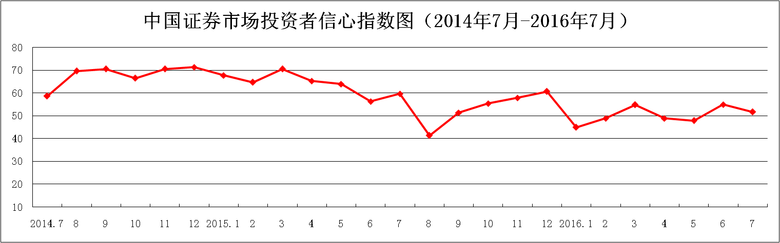

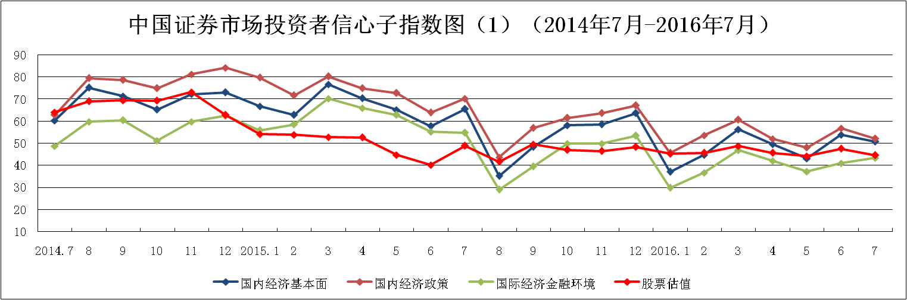
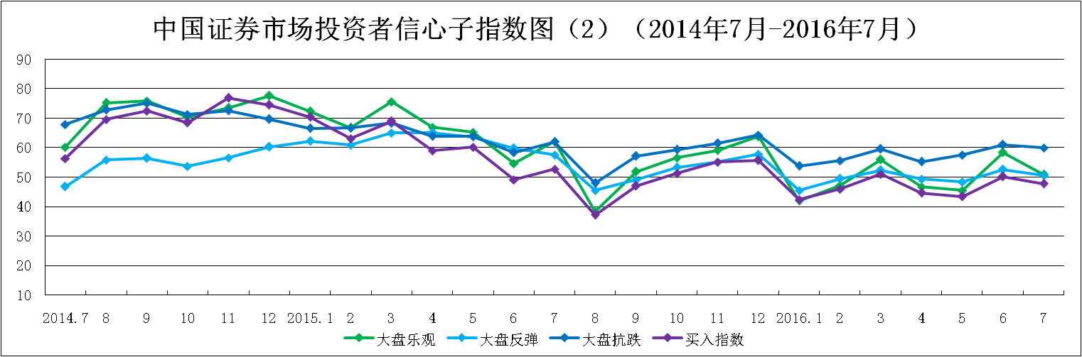
说明：信心指数取值范围为[0，100]，50为中性值。

